内孤立波算例复现与论文研读阶段汇报
组会汇报稿
2026 年 10 月 22 日
汇报结论：本次汇报围绕 Zhuang et al. (2026) 的 Fig. 3 算例展开。该图用 G1-G4 四个测站的界面位移 ζ(t) 验证重力塌陷生成内孤立波的过程。目前已完成粗网格 Nx=500、Nz=28 的完整复现，整理出可重复执行的五步流程和成果包；前处理代码的逐段阅读仍在进行；论文三档网格 Nx=1000、Nz=28/56/112 计划在超算上完成。
已完成的工作能够回答三个问题：算例怎么跑、每一步调用什么、会生成什么。当前结果对比论文同一档粗网格得出的四联图趋势基本一致。
汇报结构
• 论文算例复现：已完成粗网格复现，正在读懂前处理代码，下一步跑三档大网格。
• 论文研读：重力塌陷实验的设置、尾波与噪声处理，以及理论对比。
• 文献获取与下一步：学校数据库访问受限，需采用其他方法获取，直接购买成本高昂。

一、论文算例复现

1.1 目标与算例背景
论文 Fig. 3 的算例是一个重力塌陷实验：5.00 m 长、0.28 m 水深的水槽中，上层为硅油（ρ=941 kg/m³，厚 0.04 m），下层为水（ρ=1006 kg/m³，厚 0.24 m）；挡板位于 x=0，初始界面在挡板两侧相差 7 cm。撤去挡板后，界面坍塌并向右侧传播，在 x=2.0、2.5、3.0、3.5 m 四个测站记录界面位移 ζ(t)。
本次复现的目标是先把这条数值链路跑通，并得到与论文同类的四联图；暂不追求与实验完全一致，也不把三档网格一次跑完。这样可以在短时间内明确流程，清楚要干什么，怎么干，再逐步提高分辨率，先做成再做好。

1.2 四阶段进展
阶段 | 状态 | 主要工作 | 产出
跑通四联图 | 已完成 | 环境配置、依赖安装、前处理、编译、30 s 仿真、后处理 | 四联图、run.log
流程与成果包 | 已完成 | 拆成五步，建立“调用的/成果”目录，写操作手册；两次独立运行 | 成果包、操作手册、MD5 一致的数据
读懂前处理 | 进行中 | 梳理三个类、13 个输入文件和关键参数；正在核对公式 | 代码笔记
三档大网格 | 计划中 | Nx=1000，Nz=28/56/112；网格收敛与论文对比 | 待超算
表 1 复现工作的四个阶段
第一、二阶段不只是把图跑出来，而是把过程变成别人可以重复的操作。每一步都保留了输入、程序、日志和产物，出现问题时可以回到对应目录定位，不需要从头再猜。

1.3 计算设置
参数 | 本次粗网格 | 论文三档
水平网格 Nx | 500 | 1000
垂向层数 Nz | 28 | 28 / 56 / 112
水平步长 dx | 0.01 m | 0.005 m
垂向步长 dz | 0.01 m | 0.01 / 0.005 / 0.0025 m
计算域 | 5.00 m × 0.28 m | 5.00 m × 0.28 m
网格总量 | 约 1.4 万 | 2.8 万 - 11.2 万
仿真时长 | 30 s | 30 s
实际耗时 | 约 1 小时 | —
表 2 本次计算与论文的网格设置对比
本次只跑一档，而且水平方向只有论文的一半细。这样做的目的不是替代论文结果，而是先用约一小时把整条链路走通；等流程稳定后，再把 Nx 和 Nz 加到论文设置。

1.4 结果与对比
四个测站的波谷值如下。表中“差值”为本次减论文，正值表示本次波谷更浅。
测站 | 本次 ζmin (cm) | 论文 Nx1000-Nz28 | 实验 ζmin (cm) | 本次 - 论文
G1 | -4.33 | -4.48 | -3.49 | +0.15
G2 | -4.34 | -4.51 | -3.50 | +0.17
G3 | -4.27 | -4.45 | -3.47 | +0.18
G4 | -4.31 | -4.55 | -3.56 | +0.24
表 3 四个测站的波谷值对比
本次比论文同一档 Nz=28 浅 0.15-0.24 cm，约 3%-5%。差异方向与网格粗细一致：水平网格从 1000 降到 500 后，数值耗散更强，波谷被磨浅。主波到达时刻和整体形状与论文粗网格基本一致，尾波和反射波的细节受网格影响更明显。
模型整体仍比实验深约 0.8-1.2 cm。粗网格的 0.8 cm 差距看起来更小，但这是粗网格耗散与模型系统偏差相互抵消的结果，不能作为精度更高的证据。论文最细网格与实验仍差约 1 cm，说明差异不是单靠加密网格就能消除。

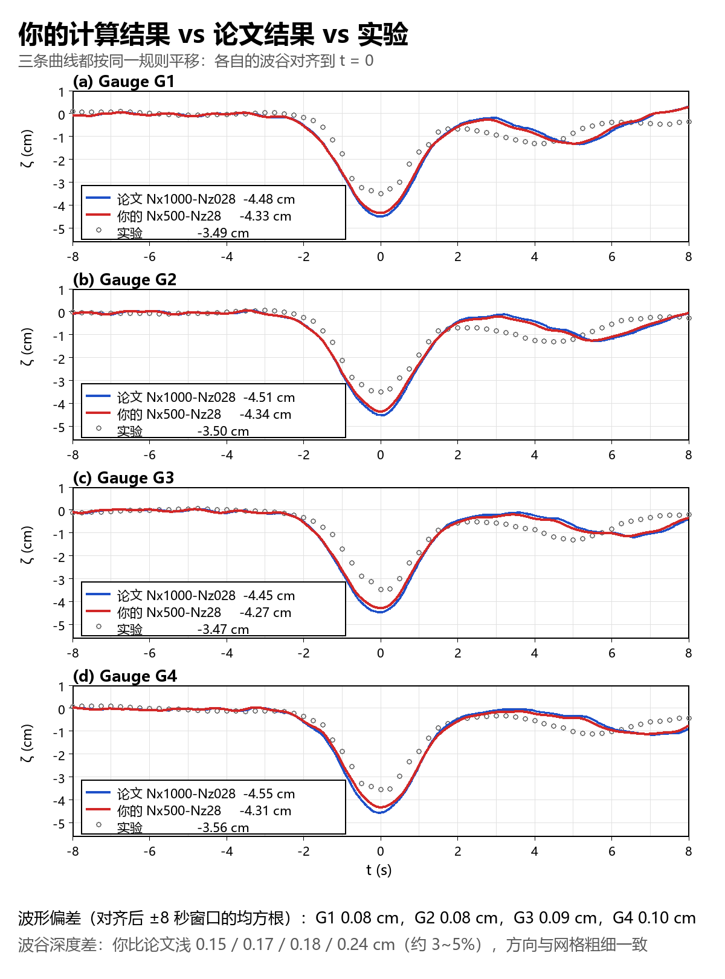
图 1 本次粗网格结果与论文 Nx1000-Nz28、实验数据的对比（各曲线波谷对齐到 t=0）

1.5 成果包与可复现性
成果包按五步组织，每一步都分成“调用的”和“成果”两个子目录。这样既能看出用了哪些文件，也能直接找到运行后的产物。
步骤 | 主要程序或文件 | 主要产物 | 本次耗时
前处理 | preprocessNhwaveFunwaveData.py 及函数文件 | 13 个输入 txt、前处理示意图 | 1-2 分钟
编译 | MakefileDensity1 与 Fortran 源码 | nhwaveZhisongDensity1、compile.log | 2-5 分钟
跑模型 | input-Nx0500-Nz028.txt 与控制参数 | run.log、probe 输出 | 约 1 小时
后处理 | postprocess_probes.py、figureGauge.py | zeta_curves.csv、四联图 | 1-2 分钟
对比 | 论文 Fig. 3 与实验数据 | 结果对比图、偏差统计 | 数分钟
表 4 五步流程与主要产物
两次独立运行后，zeta_curves.csv 的 MD5 完全一致，说明在当前机器和参数下结果可重复。操作手册给出了每一步的命令、预期输出、运行时间和常见错误；换机器时需要重新安装 Ubuntu 侧的依赖。
前处理生成 13 个 txt：x、xc、y、yc、sigma、sigmac、depth 七个网格与水深文件，eta0、u0、v0、w0、sali0 五个初始场文件，以及 stat.txt 测站文件。这 13 个文件就是下一步 NHWAVE 直接读取的输入。

1.6 当前问题
前处理代码已梳理到三个类：ClassNhwaveMesh 负责网格和水深，ClassNhwaveEtaUVW 负责初始水面、流速、密度与盐度，ClassNhwaveStation 负责测站。现在正在把每个参数对应到论文 3.1 节，并核对初始场的构造方式。
需要确认：代码实际调用 _build_salinity()，用 np.where 生成硬阶跃界面；论文 3.4.1 节描述的是有限厚度 tanh 过渡层（Eq. 12）。这可能是为了简化数值实现，也可能我拿到的是较早版本。这个差异会影响界面厚度的解释，需要确认后再写进最终报告。
另一个问题是三档网格的计算量。Nx=1000、Nz=112 的网格量约为本次的 8 倍，实际耗时还会受时间步长和并行效率影响，需要超算资源。

二、论文研读

2.1 实验设置
中文论文《基于 OpenFOAM 软件的内孤立波生成模拟及试验》采用重力塌陷法造波。上层是低密度硅油，下层是高密度水，挡板把两层液体分开，并使两侧界面高度不同；撤去挡板后，界面在重力作用下坍塌，生成沿水槽向右侧传播的内孤立波。
实验参数 | 数值
水槽内部尺寸 | 5.00 m × 0.47 m × 0.55 m
上层硅油 | ρ=941 kg/m³，厚 0.04 m
下层水 | ρ=1006 kg/m³，厚 0.24 m
挡板位置与锁长 | x=0，锁长 0.33 m
初始界面落差 | 0.07 m
测站位置 | G1-G4：2.0 / 2.5 / 3.0 / 3.5 m
表 5 重力塌陷实验的主要参数

2.2 主要结论
• 主波与尾波：重力塌陷不会只产生一个干净的主波，还会产生尾波。论文用小波变换分析主波与尾波的能量，指出尾波能量不可忽略，约为总能量的三分之一。
• 噪声处理：实验信号本身带有毛刺和杂波，需要通过光顺做滤波处理，否则会影响主波的波峰大小
• 理论对比：论文将实验波形与 KdV/eKdV 类理论模型对比，最后得出该实验的结果和eKdV模型的数值模拟结果相拟合。

2.3 收获与下一步
这部分最大的收获是把“非线性效应、频散效应、重力塌陷法、小波变换法、尾波，等”实验方法进行了解并在纸质版上做了标注，如果后续有需要，我会将纸质版带有批注的文献，整理成电子版方便后续的归纳寻找。

三、文献获取进展
我尝试通过学校图书馆访问 Annual Reviews 和 Elsevier。上海海事大学目前没有开通 Annual Reviews 的机构访问，CALIS 外文期刊网只能查到题录，不能下载全文。出版社页面的 Get Access 需要付费，单篇购买不划算。
现在的方案有两条：一是通过图书馆的文献传递或馆际互借提交申请；二是直接联系作者索取 PDF。图书馆一般不会为单篇论文单独采购，文献传递才是实际可用的流程。这两篇的分工很清楚：Ma 2012 讲“模型怎么算”，Helfrich 2006 讲“内波是什么”。
文献 | 当前状态 | 下一步
Zhuang et al. 2026, APOR 175:105243 | 已有 PDF | 精读 3.1 和 3.4.1 节
于宗冰等 2020, 中国海洋平台 35(5) | 已有 PDF | 核对实验参数与尾波结论
Ma, Shi & Kirby 2012, Ocean Modelling | 未获取 | 文献传递；必要时联系作者
Helfrich & Melville 2006, Annu. Rev. Fluid Mech. | 未获取 | 文献传递 + 作者邮件
表 6 主要文献的获取状态

四、下一步计划与请求

4.1 下周计划
• 完成前处理代码的逐段阅读，把每个参数对应到论文 3.1 节，并解决硬阶跃界面与 tanh 过渡层的差异。
• 拿到 Ma et al. (2012) 和 Helfrich & Melville (2006)，补齐模型方程和内波理论两块背景。
• 如果超算账号可用，先跑 Nx=1000、Nz=28 这一档，与论文黑线对比；确认无误后再决定是否跑 56 和 112。
本次汇报的核心不是宣称已经完美复现，而是把复现过程变成可检查、可重复、可继续扩展的流程。下一步会在保证流程正确的前提下，逐步提高网格分辨率，并把模型与实验的差异解释清楚。

附：关键口径与备查

口径说明
• 网格：Nx 是水平方向网格数，Nz 是垂向层数；dx、dz 是对应的步长。Nx=500、Nz=28 表示水平 500 格、垂向 28 层，不是步长 500 和 28。
• 界面位移：ζ(t)=z_if(t)-z_if(0)，z_if 是密度界面高度；ζmin 是整条曲线的最小值，负值表示界面下凹。
• 网格收敛：网格加密后结果变化越来越小，说明解趋近于与网格无关的结果，称为网格收敛。本次 28→56 层变化 0.10 cm，56→112 层变化 0.05 cm，符合收敛趋势。
• 误差抵消：粗网格数值耗散使波谷变浅，恰好抵消模型本身偏深的部分，使结果看起来更接近实验；这不是精度更高，不能作为模型改进的依据。

汇报备查
问：为什么本次结果比论文浅？ 因为水平网格从 1000 降到 500，数值耗散更大，波谷被磨浅了 3%-5%。这是下一步要跑 Nx=1000 的原因。
问：本次比实验更接近，是不是更准？ 不是。粗网格的耗散恰好抵消了模型本身偏深的部分，属于误差抵消；论文最细网格与实验仍差约 1 cm。
问：四联图里的四条线是什么？ 三条实线是 Nx=1000、Nz=28/56/112 三档数值结果，黑圈是实验。三条线逐渐接近说明垂向网格在收敛，黑圈离得远说明模型与实验存在系统偏差。

主要依据
· Zhuang, Y., et al. (2026). Finite-distance limits of Whitham's inverse-scattering prediction for solitary-like tsunami wave fission over a flat bottom. Applied Ocean Research, 175, 105243.
· 于宗冰, 邹丽, 马小舟, 裴玉国, 姜胜超 (2020). 基于 OpenFOAM 软件的内孤立波生成模拟及试验. 中国海洋平台, 35(5), 27-34.
· Ma, G., Shi, F., Kirby, J.T. (2012). Shock-capturing non-hydrostatic model for fully dispersive surface wave processes. Ocean Modelling, 43-44, 22-35.
· NHWAVE User Manual, GitHub: NHWAVE/NHWAVE.

